Состав и полномочия Правительства Кемеровской области – Кузбасса

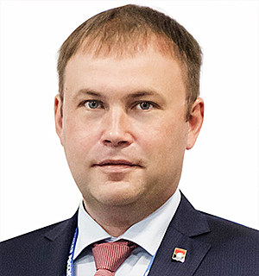
Середюк Илья Владимирович
Первый заместитель Губернатора Кузбасса - председатель Правительства Кузбасса

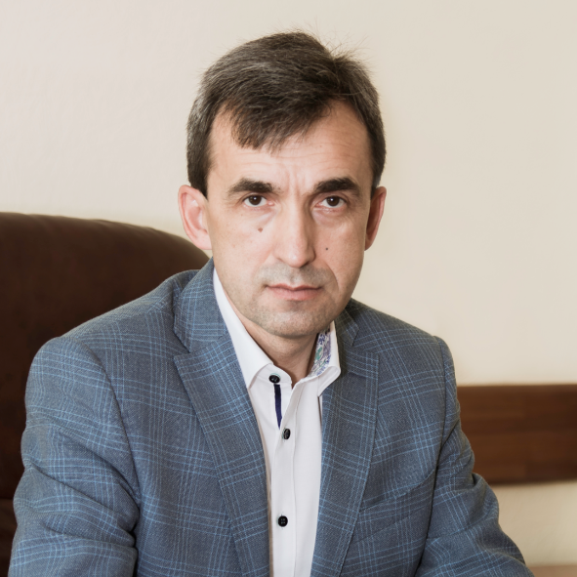
Малахов Игорь Юрьевич
Первый заместитель председателя Правительства Кузбасса - министр финансов Кузбасса

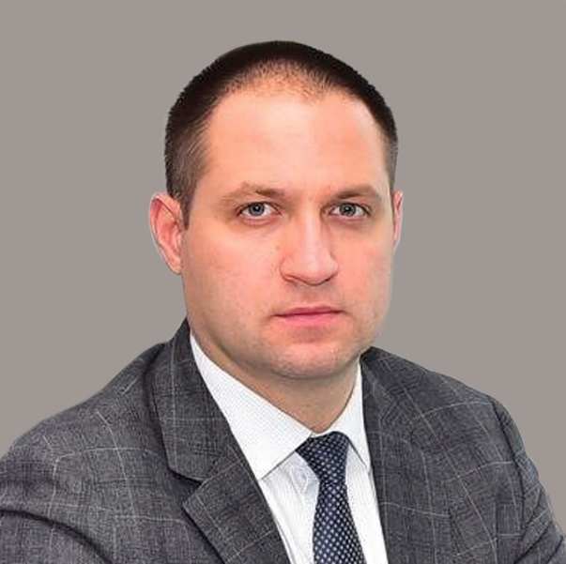
Алексеев Сергей Игоревич
Заместитель председателя Правительства Кузбасса (по вопросам культуры, спорта и туризма)

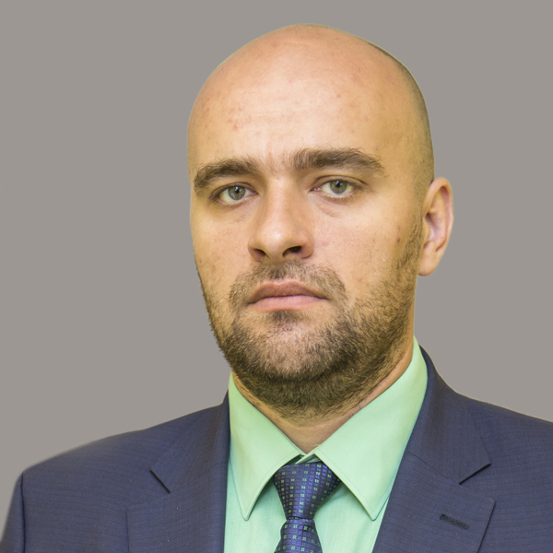
Старосвет Леонид Владимирович
Заместитель председателя Правительства Кузбасса – министр промышленности и торговли Кузбасса
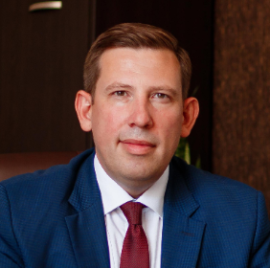

Пятовский Антон Александрович
Заместитель председателя Правительства Кузбасса (по вопросам образования, науки и молодежной политики)

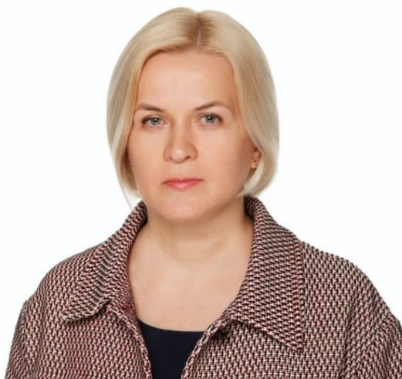
Воронина Елена Анатольевна
Заместитель председателя Правительства Кузбасса (по вопросам социального развития)

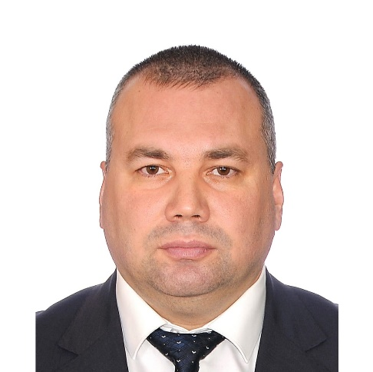
Ильин Денис Павлович
Заместитель председателя Правительства Кузбасса (по агропромышленному комплексу и развитию сельских территорий)

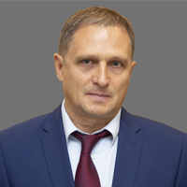
Догадов Валерий Анатольевич
Заместитель Губернатора Кузбасса (по вопросам безопасности и правопорядка)

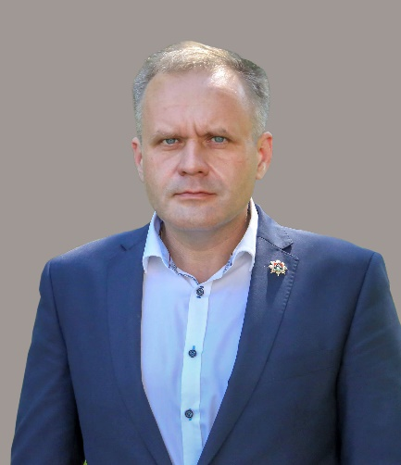
Орлов Глеб Владимирович
Заместитель Губернатора Кузбасса (по строительству и жилищно-коммунальному хозяйству)

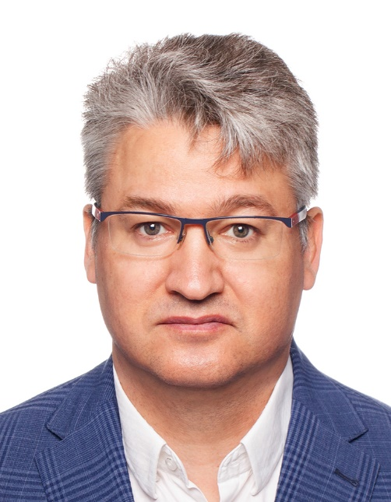
Панов Андрей Анатольевич
Заместитель Губернатора Кузбасса (по топливно-энергетическому комплексу, транспорту и экологии)

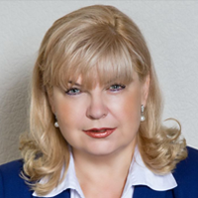
Турбаба Ольга Владиславовна
Заместитель Губернатора Кузбасса (по внутренней политике)

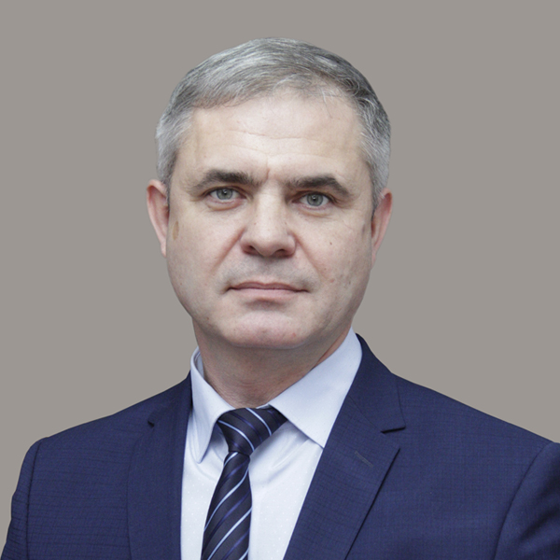
Ариткулов Андрей Владимирович
Министр сельского хозяйства и перерабатывающей промышленности Кузбасса

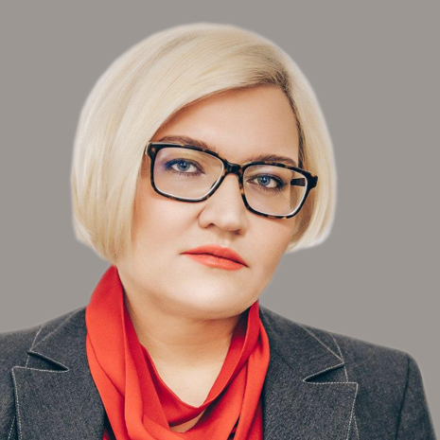
Балакирева Софья Юрьевна
Министр образования Кузбасса

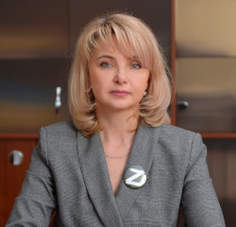
Федюнина Елена Геннадьевна
Министр социальной защиты населения Кузбасса

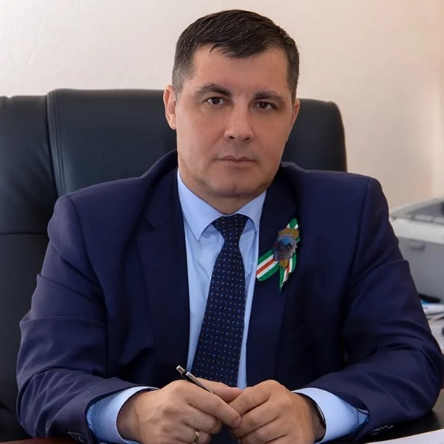
Ивлев Олег Валериевич
Министр природных ресурсов и экологии Кузбасса

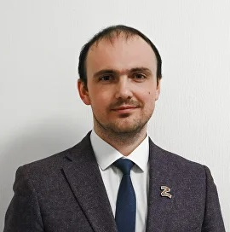
Пфетцер Сергей Александрович
Министр науки, высшего образования и молодёжной политики Кузбасса

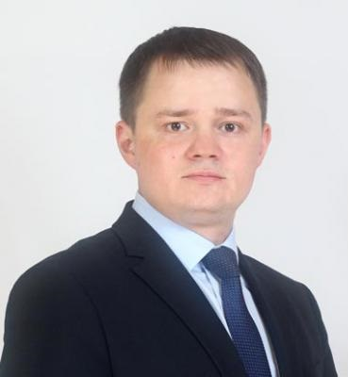
Гришин Алексей Сергеевич
Министр труда и занятости населения Кузбасса

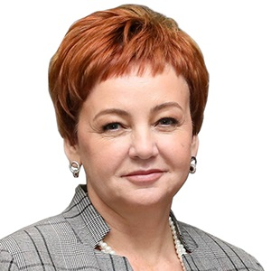
Феофанова Ольга Александровна
Министр культуры и национальной политики Кузбасса

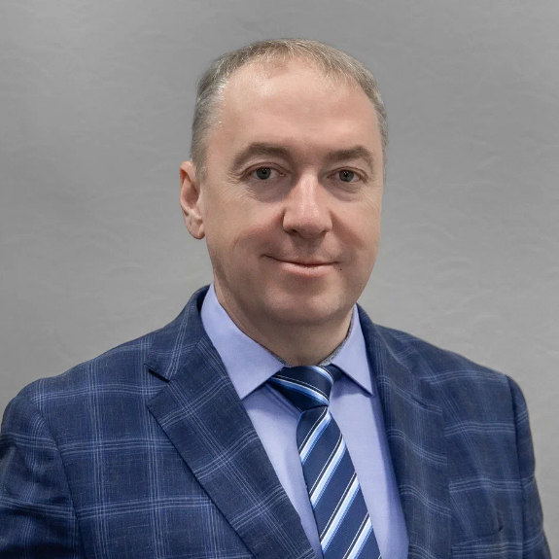
Киселев Дмитрий Сергеевич
Министр жилищно-коммунального и дорожного комплекса Кузбасса

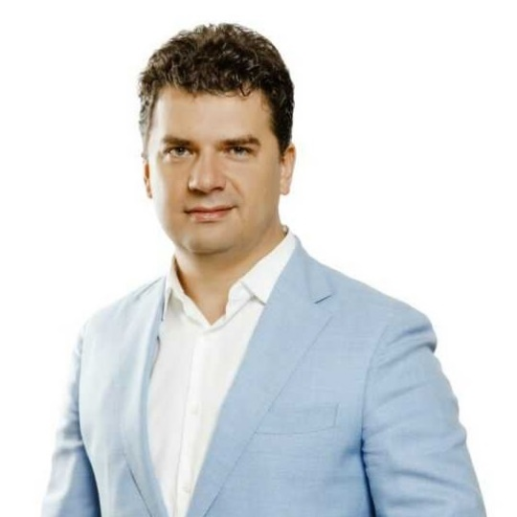
Беглов Дмитрий Евгеньевич
Министр здравоохранения Кузбасса

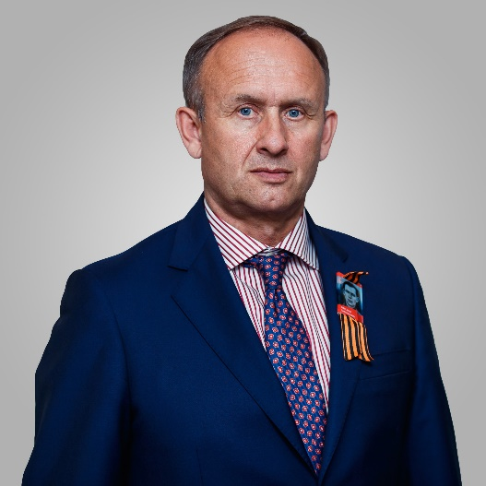
Мяус Сергей Анатольевич
Министр физической культуры и спорта Кузбасса

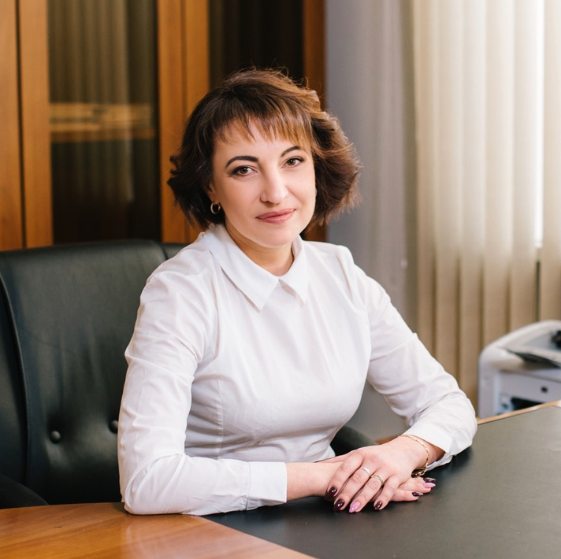
Печеркина Ирина Александровна
Министр строительства Кузбасса

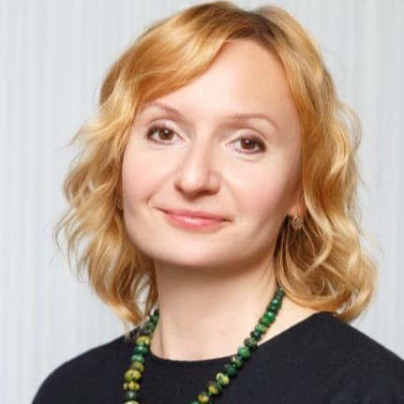
Латышенко Елена Петровна
Министр туризма Кузбасса

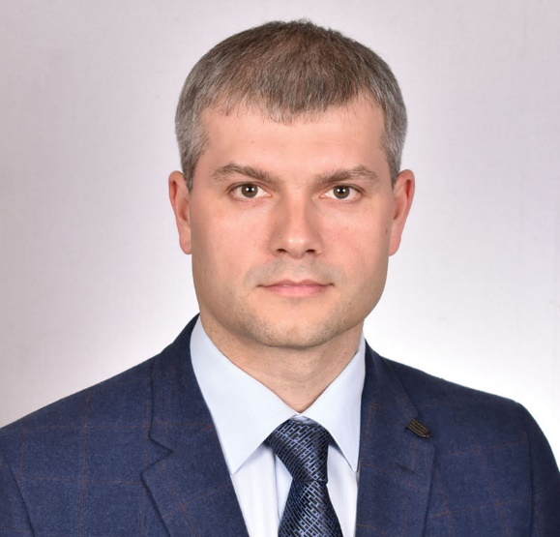
Рубан Сергей Викторович
Министр транспорта Кузбасса

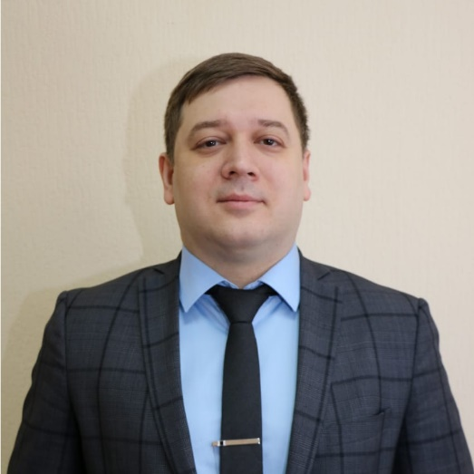
Садиков Максим Владимирович
Министр цифрового развития и связи Кузбасса

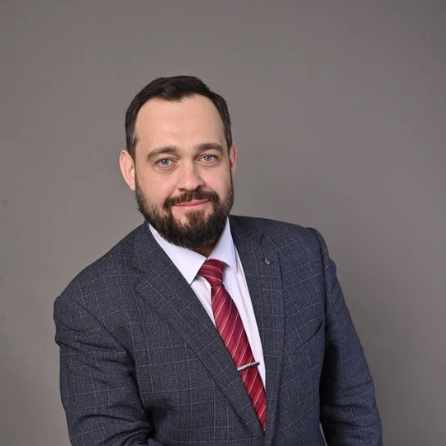
Пытченко Константин Владимирович
Министр экономического развития Кузбасса

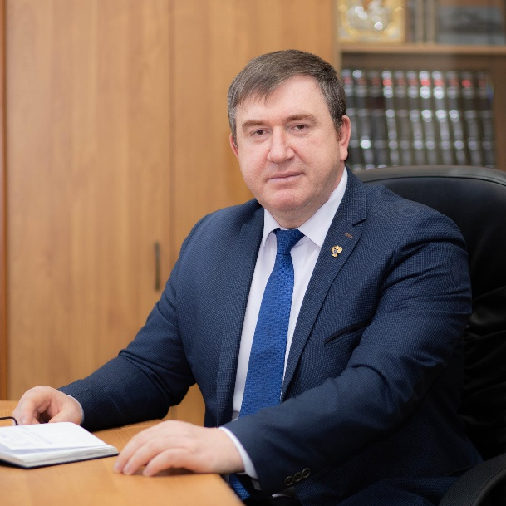
Токарев Олег Сергеевич
Министр угольной промышленности Кузбасса

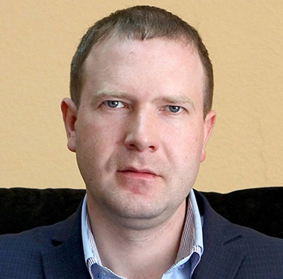
Анисимов Дмитрий Викторович
Глава города Кемерово, председатель межмуниципального координационного совета по развитию Северо-Кузбасской агломерации

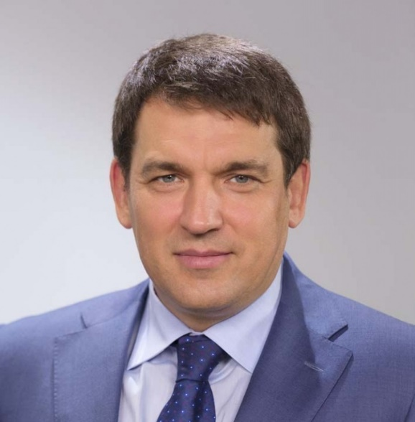
Кузнецов Сергей Николаевич
Глава города Новокузнецка, председатель межмуниципального координационного совета по развитию Южно-Кузбасской агломерации

